Στη διεύθυνση <https://scratch.mit.edu/projects/editor/?tutorial=getStarted>

μπορείτε να δημιουργήσετε online σενάρια στο Scratch. Πρώτα θα πατήσετε στο βελάκι που υπάρχει δίπλα στην υδρόγειο (αριστερά από την επιλογή Αρχείο) για να επιλέξετε Ελληνικά. Δείτε αν θέλετε και ένα μικρό επεξηγηματικό βιντεάκι και στη συνέχεια κλείστε το παραθυράκι του βίντεο.

Από τα δύο μπλε κυκλάκια κάτω δεξιά μπορείτε να επιλέξετε *Aντικείμενα* δηλαδή τους ήρωες σας αν δεν θέλετε το γάτο, καθώς και *Yπόβαθρο* δηλαδή φόντο. Για κάθε ήρωα θα γράψετε σενάριο δηλαδή κώδικα, επιλέγοντας blocks από τα διαθέσιμα ανά Κατηγορία στην αριστερή μεριά (δηλαδή Κίνηση, Όψεις, Ήχος, Συμβάντα, Έλεγχος κλπ)

Σε κάθε σενάριο ξεκινάτε με το block 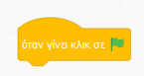 στην κατηγορία Συμβάντα.

Στο τέλος, αφού ολοκληρώσετε το έργο σας στην επιλογή **Αρχείο -> Αποθήκευση στον Υπολογιστή σου** αποθηκεύετε αυτόματα το σενάριό σας στο φάκελο Λήψεις (Downloads).

Αντιγράψτε το αρχείο που αποθηκεύτηκε, από το φάκελο Λήψεις, σε ένα άλλο φάκελο του υπολογιστή σας πχ στα Έγγραφα και αλλάξτε το όνομά του χωρίς να αλλάξετε την κατάληξη .sb3 Δηλαδή μετονομάστε το από *Έργο Scratch.sb3* σε πχ *ballerina.sb3*

Από αυτό τον άλλο φάκελο μπορείτε να το ανοίξετε την επόμενη φορά που θα συνδεθείτε online στο Scratch, πηγαίνοντας στην επιλογή **Αρχείο -> Φόρτωση από τον υπολογιστή σου**.

**ΑΣΚΗΣΗ 1η : ΧΟΡΟΣ**

Διαλέξτε το Υπόβαθρο Spotlight και από τα Αντικείμενα την ballerina η οποία έχει 4 διαφορετικές ενδυμασίες (στιγμιότυπα). Κατόπιν διαγράψτε τη γάτα από το κουβαδάκι κάτω δεξιά. Αν θέλετε αλλάξτε το μέγεθος από 100 σε 80 για να μικρύνει η φιγούρα της χορεύτριας.

Η μπαλαρίνα πρώτα θα ανέβει στο βάθρο με την εντολή mv1.PNG και στη συνέχεια θα αρχίσει να αλλάζει ανά 0.2 δευτερόλεπτα τις 4 ενδυμασίες της (a, b, c, d), ώστε να μοιάζει ότι χορεύει.

Αυτή την εναλλαγή ενδυμασιών θα την επαναλάβει πχ 8 φορές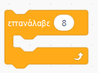. δηλαδή 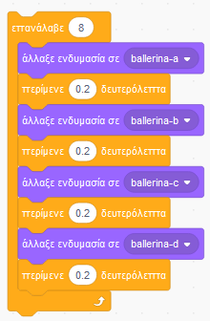

Μετά θα κατέβει από το βάθρο, θα ακουστεί το χειροκρότημα και θα ευχαριστήσει. Πριν ακουστεί το χειροκρότημα (clapping) σταματάμε τους άλλους ήχους, δηλαδή τον ήχο Εggs, που ξεκινάει με το κλικ στη σημαία.

Στην αρχή από την επιλογή Ήχοι, πηγαίνετε στο κυκλάκι κάτω αριστερά και διαλέξτε τον ήχο Eggs και το Clapping. O ήχος Eggs θα ξεκινήσει από την αρχή που θα γίνει κλικ στη σημαία. 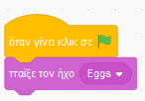

Όλος ο κώδικας είναι ο ακόλουθος.

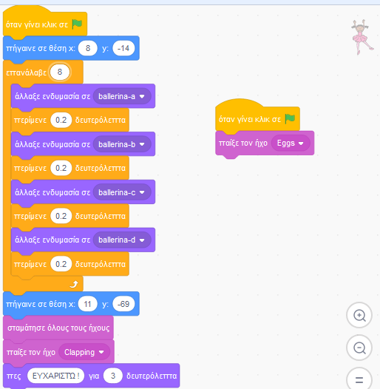

Προσέξτε το χρώμα που έχει το κάθε block. Αυτό θα σας βοηθήσει να εντοπίσετε σε ποια από τις Κατηγορίες που υπάρχουν αριστερά ανήκει, πχ το block άλλαξε ενδυμασία έχει μωβ χρώμα όπως και το κυκλάκι Όψεις άρα είναι στην κατηγορία αυτή.

Πατώντας στη Σημαία θα δείτε το έργο σας να εκτελείται. Όταν το ολοκληρώσετε μπορείτε να το αποθηκεύσετε από την επιλογή **Αρχείο -> Αποθήκευση στον Υπολογιστή σου**, όπως περιγράφεται παραπάνω.

Φυσικά μπορείτε αν θέλετε να κάνετε παραλλαγές, διαλέγοντας πχ άλλο υπόβαθρο ή αντικείμενο.

Στο email μου μπορείτε να μου στείλετε αν θέλετε το έργο σας ή τυχόν απορίες.

ΚΑΛΗ ΕΠΙΤΥΧΙΑ !!